REPUBLICA DE COLOMBIA

RAMA JUDICIAL DEL PODER PÚBLICO

JUZGADO LABORAL DEL CIRCUITO

PUERTO TEJADA, (CAUCA)

CÓDIGO 19 573 31 05 001

JUZGADO LABORAL DEL CIRCUITO

Puerto Tejada, ©, nueve (9) de marzo del año dos mil veintiuno (2021).

Proceso: Ejecutivo Laboral de Primera Instancia

Demandante: PIEDAD SABOGAL POPO

Demandado: LIMPIAMOS Y LIMPIAMOS S.A.S.

Radicación No. 195733105001- 2020-00075-00

Tema: Auto de Mandamiento de Pago.

La señora **PIEDAD SABOGAL POPO**, por medio de apoderado judicial ha instaurado demanda Ejecutiva Laboral contra la sociedad **LIMPIAMOS Y LIMPIAMOS S.A.S**, representada por el señor **CELIMO BANGUERO MERA,** con el fin de obtener que a su favor se libre mandamiento de pago por la suma de $8.000.000.oo, como capital, más los intereses moratorios desde que se hicieron exigibles y hasta la fecha de cancelación total de la obligación y que se condene en costas a la parte demandada, habiendo solicitado la práctica de medida cautelar consistente en el embargo y secuestro de las sumas de dinero que posea la sociedad demandada en la entidad bancaria Bancolombia, bienes que denuncia bajo la gravedad de juramento como de propiedad de la demandada.

**CONSIDERACIONES.**

Como título de ejecución se acompaña a la demanda el contrato de transacción celebrado entre la señora **PIEDAD SABOGAL POPO,** y el señor **CELIMO BANGUERO MERA**, en calidad de representante legal de la sociedad **LIMPIAMOS Y LIMPIAMOS S.A.S**., mediante el cual la sociedad ahora demandada se compromete a cancelar la suma de $13.139.978.oo,por concepto de acreencias laborales, tales como salarios y prestaciones sociales e indemnización, derivadas del reintegro ordenado a favor de la demandante mediante un fallo de tutela, suma que se dispuso cancelar en cuotas pagaderas entre el 10 de agosto del año 2.019, hasta el mes de mayo del año 2.020, advirtiendo en dicho contrato que hace tránsito a cosa juzgada y presta mérito ejecutivo y que en caso de incumplimiento de lo pactado por parte del empleador, esto es la sociedad **LIMPIAMOS Y LIMPIAMOS S.A.S.,** deberá pagar adicionalmente la suma de $5.000.000.oo., como clausula penal. Acepta la ejecutante que la sociedad demandada le canceló en abonos parciales la suma de $10.139.978.oo., y que adeuda actualmente la suma de $8.000.000.oo., por concepto de tres cuotas de $1.000.000.oo., y $5.000.000.oo contenidos en la cláusula penal establecidas en el contrato de transacción.

Para que preste merito ejecutivo, es necesario que el contrato de transacción se celebre por escrito y contenga expresamente consignadas las obligaciones y compromisos recíprocos, acordados por las partes que transigen. Y por lo que, ante un eventual incumplimiento de dichas obligaciones y compromisos, siendo éstos claros, expresos, líquidos y actualmente exigibles, y cumpliendo a cabalidad los requisitos de títulos ejecutivos contemplados en el artículo 422 del Código General del Proceso, prestaran dicho mérito. El contrato de transacción traído como base del recaudo ejecutivo cumple a cabalidad con los requisitos exigidos en la norma antes indicada.

De otro lado, conforme a lo dispuesto en el artículo 100 del Código Procesal del Trabajo y de la Seguridad Social, es exigible ejecutivamente el cumplimiento de toda obligación originada en una relación de trabajo que conste en acto o documento que provenga del deudor o de su causante. En el caso sub judice se aduce como título de ejecución el contrato de transacción celebrado entre las partes, en el cual se comprueba el origen laboral de la obligación que en él se contiene, expresada en una cantidad liquida, clara y actualmente exigible frente a las cuotas causadas en los meses de marzo, abril y mayo del año 2.020, y el valor de la cláusula penal por incumplimiento que se pactó en el contrato, por lo que es procedente librar la orden de pago solicitada contra la sociedad demandada.

En virtud de lo anterior, el Juzgado Laboral del Circuito de Puerto Tejada, Cauca,

**RESUELVE**:

1.- **LIBRASE** mandamiento ejecutivo contra la sociedad **LIMPIAMOS Y LIMPIAMOS S.A.S.**, identificada con el Nit: 900.592.590-8, representada legalmente por el señor **CELIMO BANGUERO MERA** identificadocon la cédula de ciudadanía No. 76.260.613 de Padilla Cauca y a favor de la señora **PIEDAD SABOGAL POPO**, identificada con la cédula de ciudadanía No. 25.328.671, por la suma de $8.000.000.oo., como capital, correspondiente a las tres últimas cuotas y al valor de la cláusula penal indicados en las clausulas segunda, cuarta y quinta del contrato de transacción celebrado entre las partes, más los intereses moratorios de dichas sumas desde que se hicieron exigibles y hasta la fecha de cancelación total de la obligación que la ejecutada deberá pagar a la ejecutante en el término de cinco (5) días siguientes a la notificación de esta providencia. (art. 431 del C.G.P).

2.- **DECRETASE** el embargo y secuestro de las sumas de dineros y hasta la cantidad de $12.000.000.oo., que a cualquier título posea la sociedad demandada LIMPIAMOS Y LIMPIAMOS S.A.S., identificada con el Nit: 900.592.590-8, en la entidad bancaria Bancolombia S.A. **Comuníquese** a dicha entidad bancaria, a fin de que consigne la suma embargada y retenida en la cuenta de depósitos judiciales No. 195732032001 que éste Juzgado posee en el banco Agrario de Colombia S.A., de ésta localidad dentro de los tres (3) días siguientes.

3.- Notifíquese personalmente esta providencia a la sociedad demandada a través de su representante legal conforme a los señalamientos indicados en el artículo 8 del Decreto 806 de 04 de junio de 2.020.

4.- **TIENESE** al doctor **STEPHEN PASTRANA MEJÍA**, como apoderado judicial de la demandante en los términos y para los efectos del poder que le ha sido conferido.

Cópiese, Notifíquese y Cúmplase.

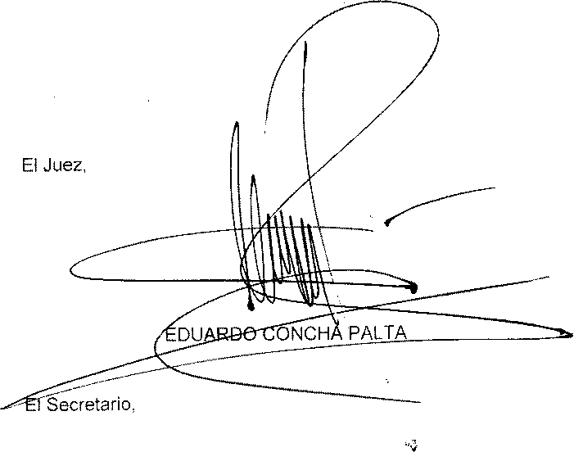

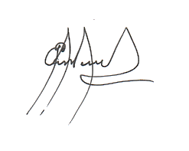

EVER PIAMBA MONTERO